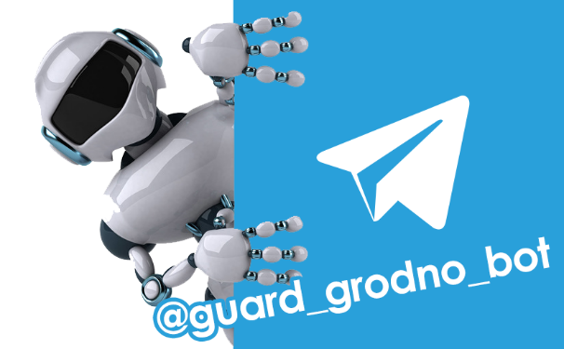

«Охрана Гродно помощник» теперь в телеграме!

Уважаемые пользователи охранной сигнализации, подключенной к пунктам централизованного наблюдения Департамента охраны! Мы выражаем Вам свою благодарность за то, что вносите свой вклад в безопасность.
Для Вашего удобства и улучшения обслуживания, нами создан телеграмм бот «Охрана Гродно помощник». Для его использования достаточно в поиске приложения Telegram ввести название «Охрана Гродно помощник» или перейти по ссылке (https://t.me/guard_grodno_bot).
Приложение имеет ряд функций.
Клиентам:
- «Заказать дополнительный электронный ключ»;
- «Изменить список лиц, имеющих право пользования средствами охраны»;
- «Сообщить об утере электронного ключа доступа».
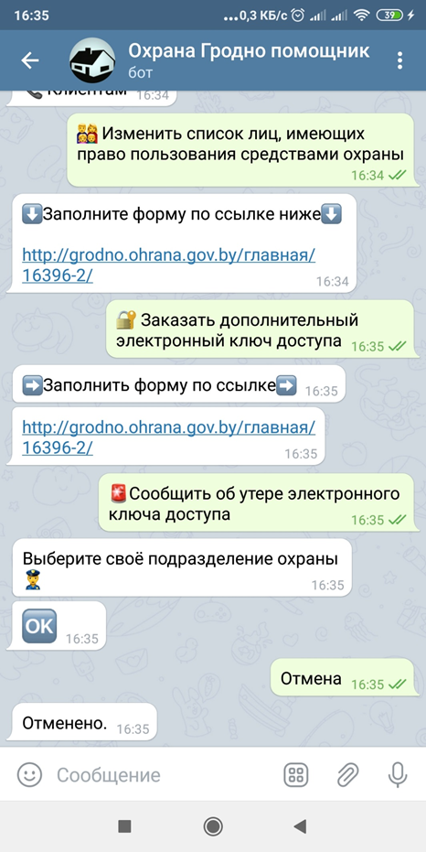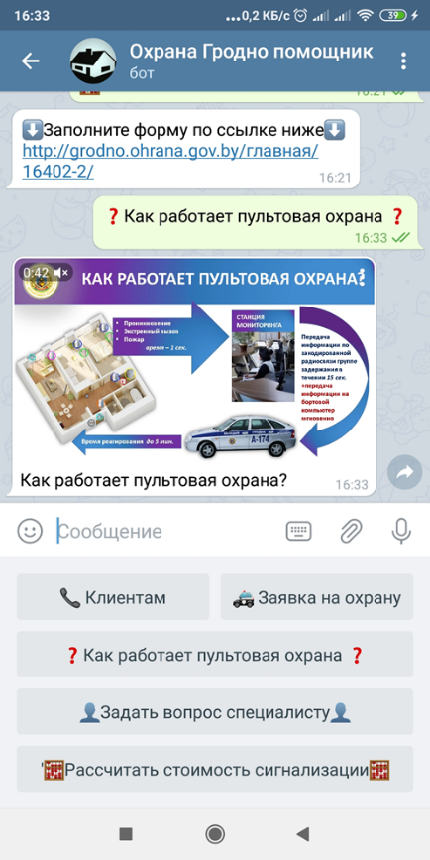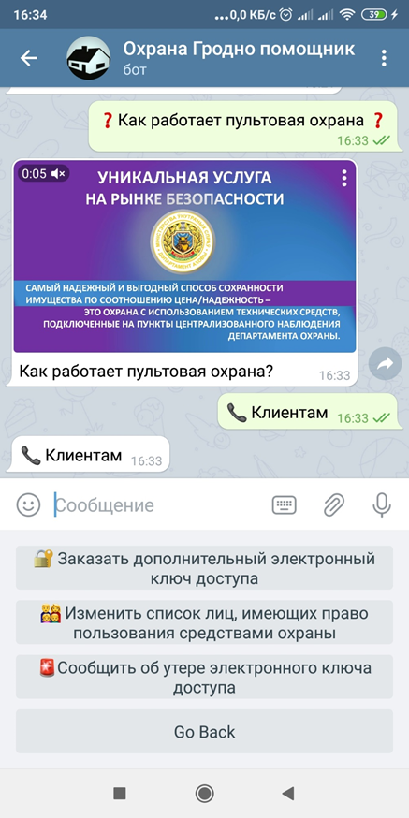
А нашим будущим пользователем охранной сигнализации будет интересны следующие разделы:
- Для мобильности и улучшения обратной связи, Вы можете задать вопрос специалисту Департамента охраны, написав личное сообщение @ingineerOhrana.
- Узнать, как работает «Пультовая охрана» — сигнализации, подключенной к пунктам централизованного наблюдения Департамента охраны!
- «Рассчитать примерную стоимость сигнализации на дом или квартиру».
О своей безопасности необходимо позаботиться заранее.

